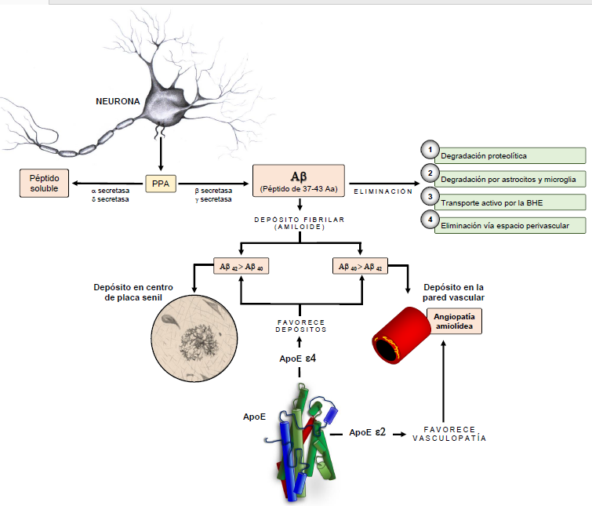

Figura 2 Producción, eliminación y depósito del amiloide Aß₄ en el Sistema Nervioso Central (8). La PPA es una proteína transmembrana que es proteolizada por dos vías: mayoritariamente por clivaje secuencial por la α secretasa y luego la γ secretasa, generando un péptido soluble, y en una mucho menor proporción por clivaje secuencial por la ß secretasa y luego la γ secretasa, que la corta a diferentes niveles generando péptidos de 37 a 43 Aa (Aß₄). De ellos los más frecuentes son los de 40 (Aß₄₀) y 42 (Aß₄₂) aminoácidos. El Aß₄ tiene cuatro vías principales de eliminación: degradación proteolítica, degradación por astrocitos y microglia, eliminación a través de la BHE, y eliminación a través de los espacios perivasculares (Virchow-Robin). Con la edad aparentemente no por mayor producción, sino por falla en los procesos de eliminación, el Aß₄ se acumula y forma fibrillas insolubles que se depositan como amiloide en el centro de la placa senil y en la pared de los vasos (AA). El Aß₄₂ se deposita principalmente en la placa senil y el Aß₄₀ en la pared de los vasos. La ApoE participa en todo este proceso, y su gen tiene los alelos ε2, ε3 y ε4 con efecto dosis dependiente en el riesgo de desarrollo y severidad de la AA. El alelo ε4 favorece el depósito de amiloide en los vasos (y también en la placa senil), y el ε2 favorece los cambios vasculopáticos de la AA (grados III y IV), relacionados a la rotura vascular y hemorragia encefálica. PPA: proteína precursora del amiloide; Aa: aminoácido; BHE: barrera hematoencefálica; AA: angiopatía amiloidea; ApoE: apolipoproteina E.

